Лабораторная работа №6

**Исследование двоичных счетчиков**

Лабораторная работа выполняется с помощью учебного лабораторного стенда [LESO2](http://www.labfor.ru/devices/leso2).

**1 Цель работы:** Целью работы является изучение универсального двоичного счётчика и приобретение навыков в построении и экспериментальном исследовании счётчиков.

**2 Краткие теоретические сведения**

Счётчик – устройство для подсчёта числа входных импульсов.

**Параметры счётчика:**

* модуль счёта М – число устойчивых состояний;
* ёмкость Е – максимальное число, которое может быть записано в счётчик (Е=М-1);
* быстродействие (скорость перехода из состояния «все 1» в состояние «все 0» и наоборот).

**Классификация:**  
  
1 По направлению счёта:

* суммирующие;
* вычитающие;
* реверсивные;

2 По способу построения цепи переноса:

* с последовательным переносом;
* с параллельным переносом;
* с комбинированным переносом;

3 По способу переключения триггера:

* синхронные;
* асинхронные.

**2.1 Простейший суммирующий асинхронный счётчик**

Счётчик представляет собой несколько последовательно включенных счётных триггеров. Напомним, что по каждому входному импульсу счётный триггер изменяет своё состояние на противоположное.

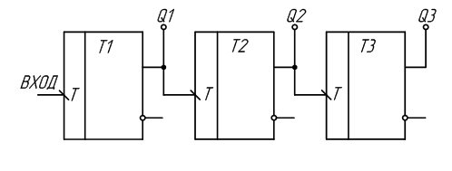

Рисунок 2.1 – Простейший суммирующий асинхронный счётчик

Если вход синхроимпульса триггера отмечен как «\», то опрокидывание триггера происходит по заднему фронту, если как «/» - то по переднему.

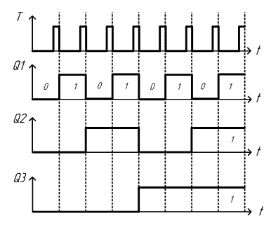

Рисунок 2.2 – Временная диаграмма работы суммирующего асинхронного счётчика

Для того чтобы разобраться, как работает схема двоичного счётчика, воспользуемся временными диаграммами сигналов на входе и выходах этой схемы, приведёнными на рисунке 2.2.

Пусть первоначальное состояние всех триггеров счётчика будет нулевым. Это состояние мы видим на временных диаграммах. Запишем его в таблицу 2.1. После поступления на вход счётчика тактового импульса (который воспринимается по заднему фронту) первый триггер изменяет своё состояние на противоположное, то есть единицу.

Запишем новое состояние выходов счётчика в ту же самую таблицу. Так как по приходу первого импульса изменилось состояние первого триггера, то этот триггер содержит младший разряд двоичного числа (единицы).

**Таблица 2.1 – Изменение уровней на выходе суммирующего двоичного счётчика при поступлении на его вход импульсов**

|  |  |  |  |
| --- | --- | --- | --- |
| **Номер входного импульса** | **Q2** | **Q1** | **Q0** |
| 1 | 0 | 0 | 1 |
| 2 | 0 | 1 | 0 |
| 3 | 0 | 1 | 1 |
| 4 | 1 | 0 | 0 |
| 5 | 1 | 0 | 1 |
| 6 | 1 | 1 | 0 |
| 7 | 1 | 1 | 1 |
| 8 | 0 | 0 | 0 |

Подадим на вход счётчика ещё один тактовый импульс. Значение первого триггера снова изменится на прямо противоположное. На этот раз на выходе первого триггера, а значит и на входе второго триггера сформируется задний фронт. Это означает, что второй триггер тоже изменит своё состояние на противоположное. Это отчётливо видно на временных диаграммах, приведённых на рисунке 2.2. Запишем новое состояние выходов счётчика в таблицу 2.1. В этой строке таблицы образовалось двоичное число 2. Оно совпадает с номером входного импульса.

Продолжая анализировать временную диаграмму, можно определить, что на выходах приведённой схемы счётчика последовательно появляются цифры от 0 до 7. Эти цифры записаны в двоичном виде. При поступлении на счётный вход счётчика очередного импульса, содержимое его триггеров увеличивается на 1. Поэтому такие счётчики получили название суммирующих двоичных счётчиков. Если информацию снимать с инверсных выходов триггеров, то получится вычитающий счётчик.

**2.2 Простейший вычитающий асинхронный счётчик**

Рассмотрим схему счётчика на триггерах, опрокидывающихся по переднему фронту входных импульсов рисунок 2.3

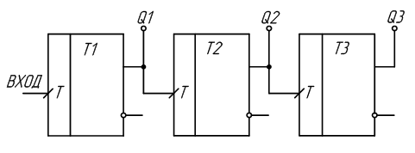

Рисунок 2.3 – Вычитающий счётчик

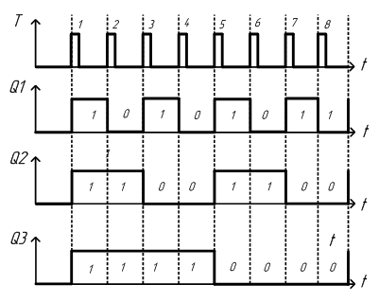

Рисунок 2.4 – Временная диаграмма

Из временной диаграммы видим, что получился вычитающий счётчик. Если информацию снимать с инверсных выходов триггеров, то получится суммирующий счётчик.

**2.3 Счётчик с произвольным модулем счёта**

Для построения такого счётчика можно использовать двоичный счётчик, у которого модуль счёта М должен быть больше модуля счёта разрабатываемого счётчика с произвольным модулем счёта.

Пусть нужно сделать счётчик с М= 10.

У 4-х разрядного счётчика модуль счёта равен 16 (больше 10).

Схема счётчика представляет собой 4 последовательно включённых счётных триггера, у которых есть вход сброса R.

Число 10 в двоичной системе счисления представляется 1010. Когда на выходах счетчика будет код 1010, на выходе элемента «И» появится логическая единица, которая запустит схему гашения. Длительность импульса на выходе схемы гашения должна быть достаточна для надёжного сброса всех триггеров счётчика в 0. Разряды числа 1010, равные 1 подаются на схему «И» с прямых выходов триггеров, а равные 0 - с инверсных. Таким образом, как только счётчик досчитает до 10, произойдёт обнуление всех триггеров и счёт продолжится с кода 0000.

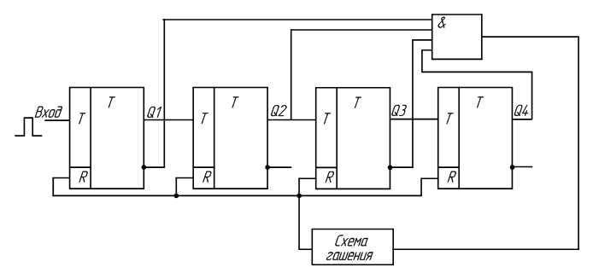

Рисунок 2.5 – Счётчик с модулем счета М=10

Рассмотрим счётчик с М=11 на основе двоичного счётчика в одной микросхеме (без инверсных выходов).   
1110=10112

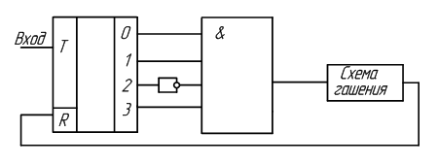

Рисунок 2.6 – Счётчик с модулем счёта М=11

В качестве схемы гашения может быть RS-триггер.

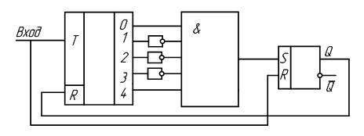

Рисунок 2.7 – Счётчик с модулем счёта М=17

В этой схеме М=100012 = 1710

Сигнал на входе К счётчика будет действовать в течение одного периода входных импульсов

**3 Задание к работе**

**3.1 Исследовать суммирующий счётчик.**

Сконфигурировать ПЛИС в соответствии с рисунком 3.1.

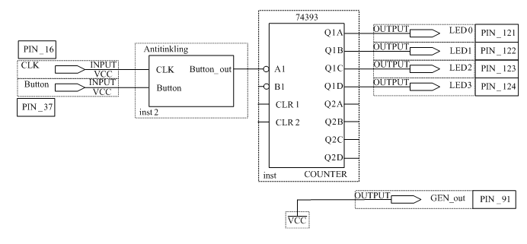

Рисунок 3.1 – Схема суммирующего счётчика

Элемент 74393 представляет собой суммирующий счётчик.

ВНИМАНИЕ! Для того, что бы выполнить блок Antitinkling, прочтите инструкцию [Борьба с дребезгом контактов](http://www.labfor.ru/guidance/digital-leso2/debounce).

Подавая с помощью кнопки Button на вход счётчика импульсы и наблюдая за выходами Q, заполнить таблицу 3.1.

**Таблица 3.1 – Таблица состояний суммирующего счётчика**

|  |  |  |  |  |
| --- | --- | --- | --- | --- |
| **Номер входного импульса** | **QD** | **QC** | **QB** | **QA** |
| 0 |  |  |  |  |
| 1 |  |  |  |  |
| ... |  |  |  |  |
| 15 |  |  |  |  |

**3.2 Исследовать вычитающий счётчик.**

Сконфигурировать ПЛИС в соответствии с рисунком 3.2.

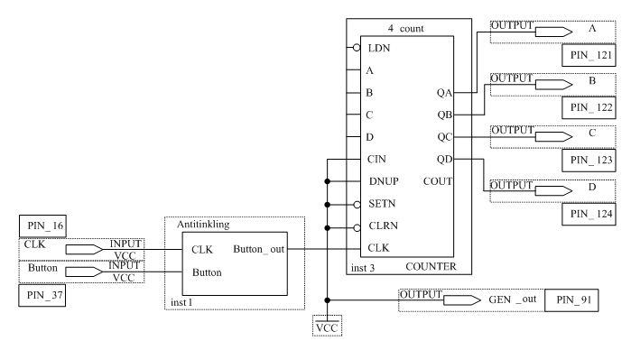

Рисунок 3.2 – Схема вычитающего счётчика

Элемент 4 count представляет собой вычитающий 4-х разрядный счётчик.

Подавая с помощью кнопки Button на вход счётчика импульсы и наблюдая за выходами, заполнить таблицу 3.2.

**Таблица 3.2 – Таблица состояний вычитающего счётчика**

|  |  |  |  |  |
| --- | --- | --- | --- | --- |
| **Номер входного импульса** | **QD** | **QC** | **QB** | **QA** |
| 0 |  |  |  |  |
| 1 |  |  |  |  |
| ... |  |  |  |  |
| 15 |  |  |  |  |

**3.3 Исследовать счётчик с произвольным модулем счёта.**

В соответствии с вариантом, полученным у преподавателя, разработать схему счётчика с заданным модулем счёта. В соответствии с разработанной схемой сконфигурировать ПЛИС. На рис 3.3 приведён пример схемы счётчика с модулем счёта 8. К выходам счётчика через преобразователь кодов 74247 подключён семисегментный индикатор.

Подавая с помощью кнопки Button на вход счетчика импульсы и наблюдая за выходами QA, QB, QC, QD и цифровым индикатором, заполнить таблицу 3.3.

**Таблица 3.3 – Таблица состояний счётчика с произвольным модулем счёта**

|  |  |  |  |  |  |
| --- | --- | --- | --- | --- | --- |
| **Номер входного импульса** | **QD** | **QC** | **QB** | **QA** | **Цифра на индикаторе** |
| 0 |  |  |  |  |  |
| 1 |  |  |  |  |  |
| ... |  |  |  |  |  |
| 15 |  |  |  |  |  |

[[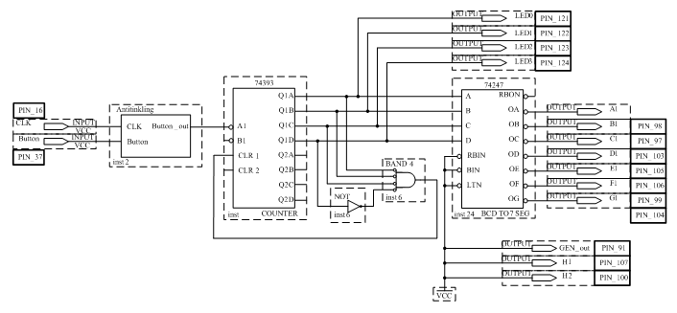](http://www.labfor.ru/img/leso2_metod/ris2_6.10.png)](http://www.labfor.ru/img/leso2_metod/ris2_6.10.png" \o "Схема счётчика с модулем счёта 8)

Рисунок 3.3 – Схема счётчика с модулем счёта 8

**4 Содержание отчёта**   
**4.1** Цель работы.   
**4.2** Схема исследования суммирующего счётчика с таблицей состояний.   
**4.3** Временные диаграммы входных и выходных импульсов суммирующего счётчика.   
**4.4** Схема исследования вычитающего счётчика с таблицей состояний.   
**4.5** Временные диаграммы входных и выходных импульсов вычитающего счётчика.   
**4.6** Схема исследования счётчика с произвольным модулем счёта.   
**4.7** Временные диаграммы входных и выходных импульсов счётчика с произвольным модулем счёта.   
**4.8** Выводы по каждому заданию.

**5 Контрольные вопросы**

**5.1** Объяснить принцип работы суммирующего счётчика.   
**5.2** Изобразить временные диаграммы работы суммирующего счётчика.   
**5.3** Объяснить принцип работы вычитающего счётчика.   
**5.4** Изобразить временные диаграммы работы вычитающего счётчика.   
**5.5** Объяснить принцип работы счётчика с произвольным модулем счёта.   
**5.6** Рассказать о классификации счётчиков.   
**5.7** Где применяются счётчики?